Прохождение внешнего курса на STEPIK. Первый раздел
Ибрагимов Гаджимурад Шамильвич НКАбд-02-25 1032253512
Операционные системы 2026-05-16
Table of Contents

Введение
В этой главе будем изучать базовый функционал Linux. В моем случе буду использовать дистрибутив FEDORA.

Выполнение работы

1. Установка Linux.
На моем устройстве установлена виртуальная машина с дистрибутивом:
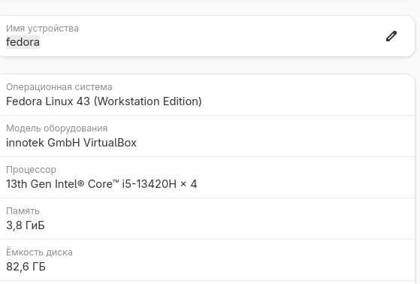
Ответим на вопрос “что такое виртуальная машина?”
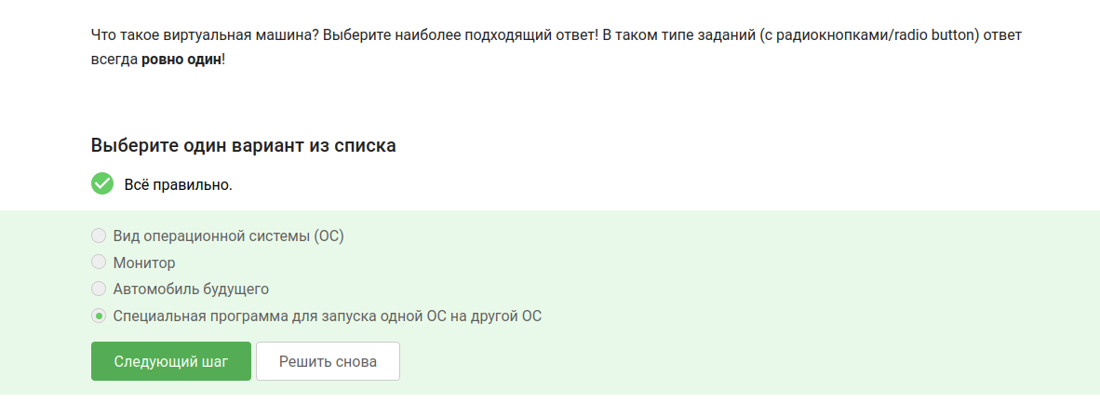
и на следующий вопрос


2 Осваиваем Linux.
Создайте документ в OpenOffice/LibreOffice Writer (аналог Microsoft Word) и напишите в нём шрифтом FreeMono (если такого шрифта у вас нет, то используйте Arial или Times New Roman) одну-единственную строчку:
Hello, Linux!
После этого сохраните этот документ в формате XML (Microsoft Word 2003 XML) или в формате FODT (OpenDocument Text: Flat XML) и загрузите в форму ниже.
Задание выполнено: 
Расширение .deb унаследовано от Debian
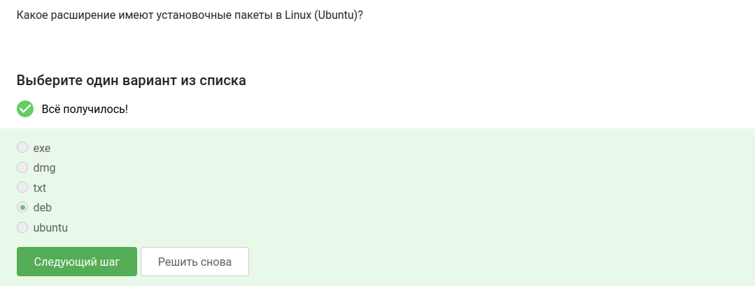
Скачаем VLC в магазине приложений и выполним следующее задание:
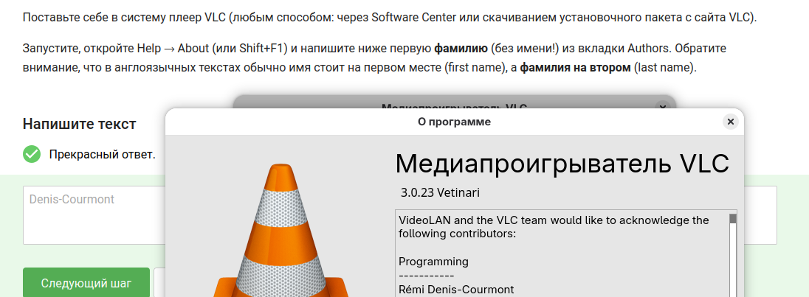
Ознакомились с фунционалом Update Manager
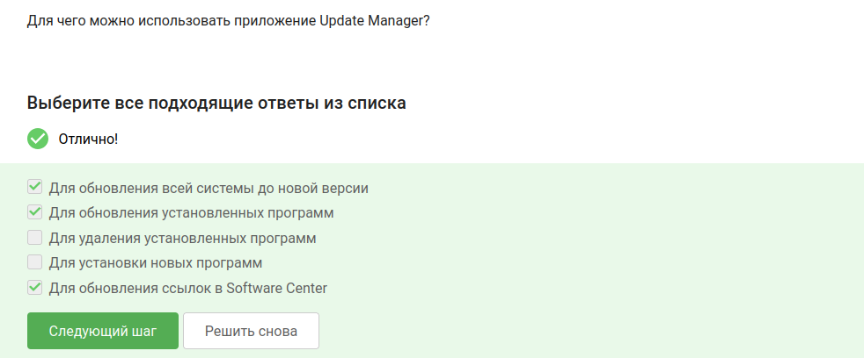

3. Terminal: основы.
Выбираем синонимы к командой строке
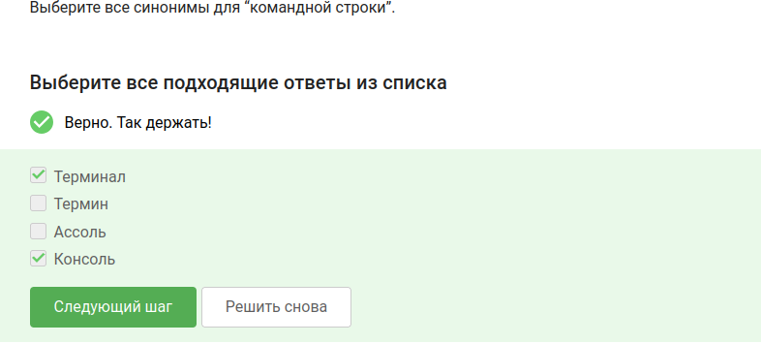
важно учитывать регистр
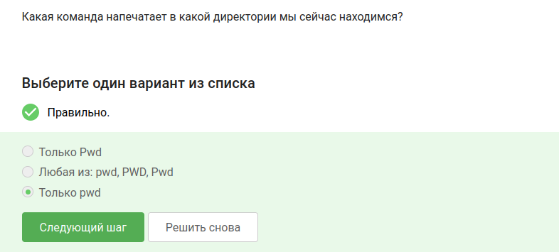
Укажем, какие из следующих команд полностью эквивалентны команде ls -A --human-readable -l /some/directory
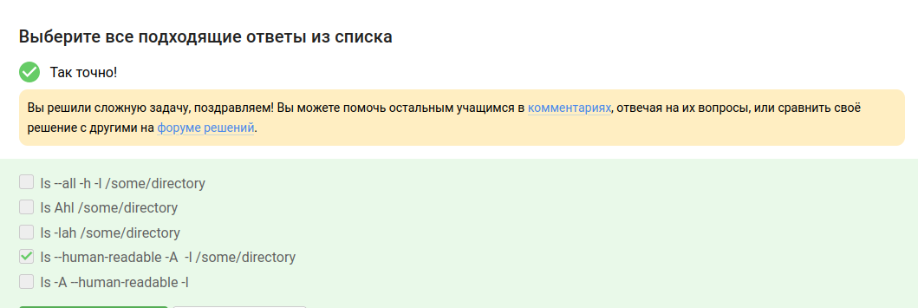
Предположим, что вы находитесь в директории /home/bi/Documents, причем /home/bi — ваша домашняя директория. Какая(ие) команда выведет содержимое /home/bi/Downloads, при этом не показывая содержимое других директорий?
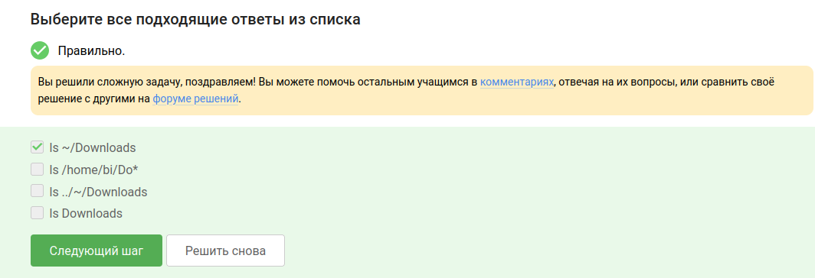
Для удаление каталогов используем следующую команду:
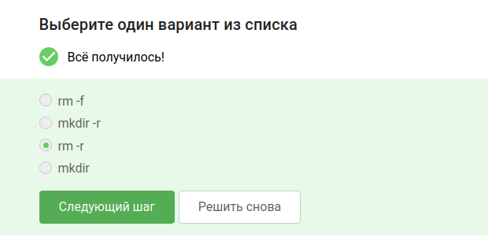

4. Запуск исполняемых файлов.
Во время запуска firefox терминал не откликается:
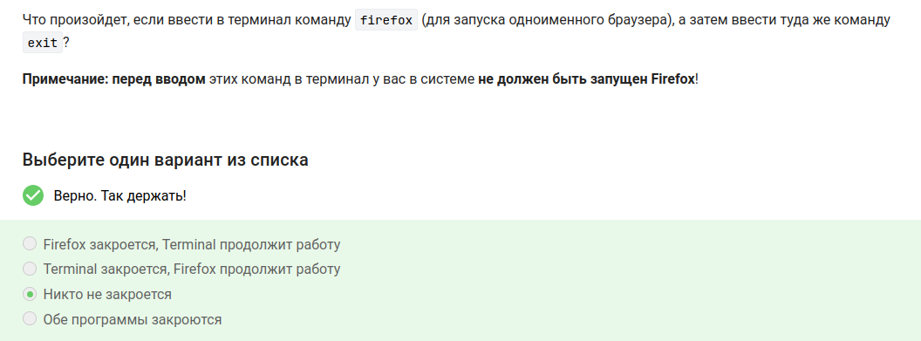
Запуск с & эквивалентен:
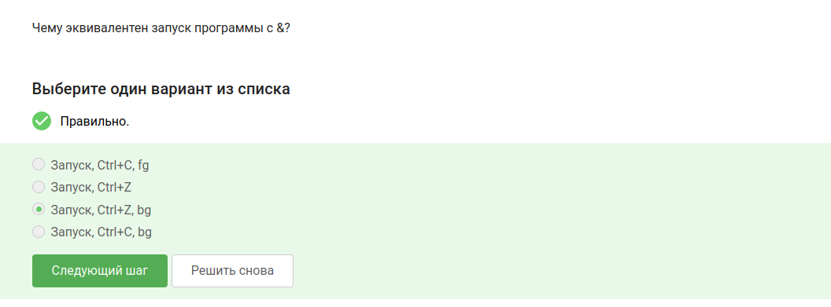
Скопируем текст программы в .sh файл и запустим
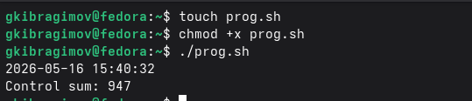
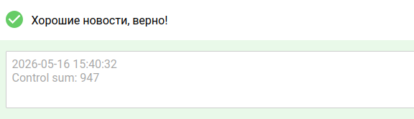

5. Ввод / вывод.
Поток ошибок выводится на экран
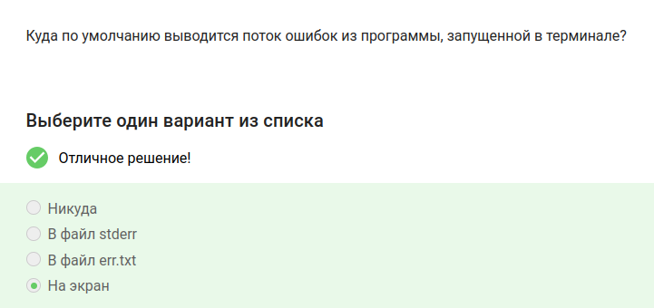
> Перенаправляет стандартный вывод (stdout) в файл. Если файл существует, он будет перезаписан.
>> Перенаправляет стандартный вывод (stdout) в файл. Если файл существует, данные будут добавлены в конец файла.
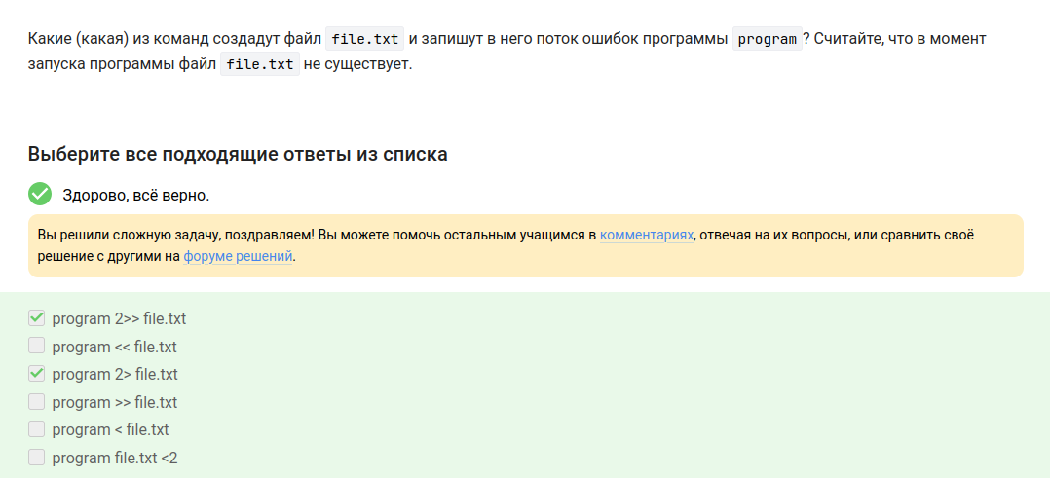
Куда деваются сообщения об ошибках (т.е. вывод в stderr) от тех программ, которые объединены в конвейер (pipe)?


6. Скачивание файлов из интернета.
Если бы вы хотели сохранить файл под именем 1.jpg именно в папку Pictures, нужно было либо указать полный путь в -O, либо использовать только -P (тогда файл сохранил бы оригинальное имя example.jpg).
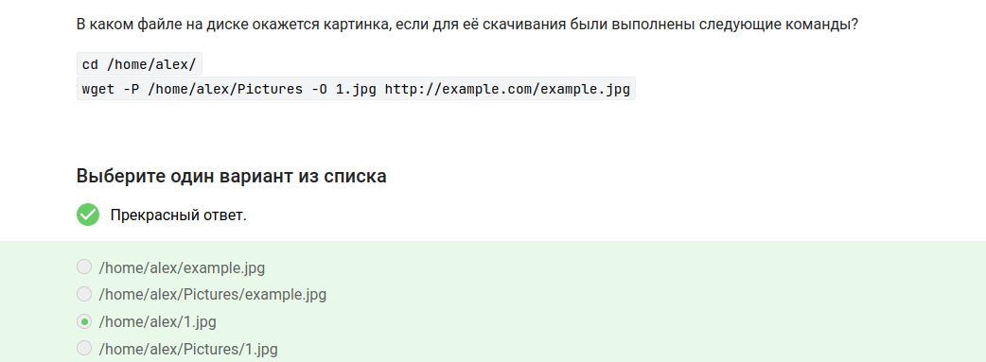
Видно по названию
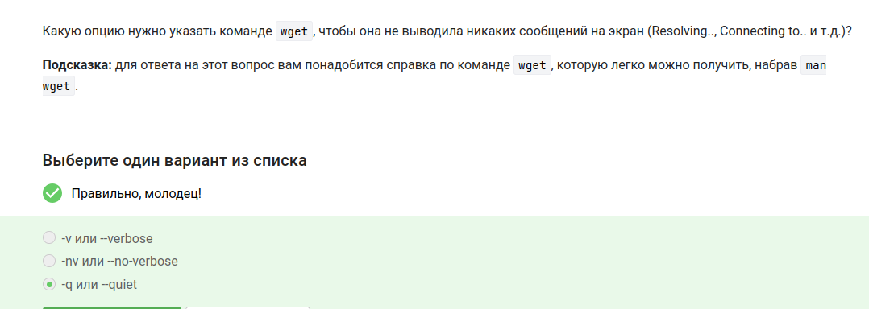
Пусть на некоторой web-странице есть ссылки на картинки в форматах png и jpg, а также ссылки на другие страницы сайта (обычные html файлы). Какие файлы будут скачаны на компьютер, если запустить wget -r -l 1 -A jpg и передать в качестве аргумента ссылку на эту web-страницу? Выберите наиболее полный ответ!
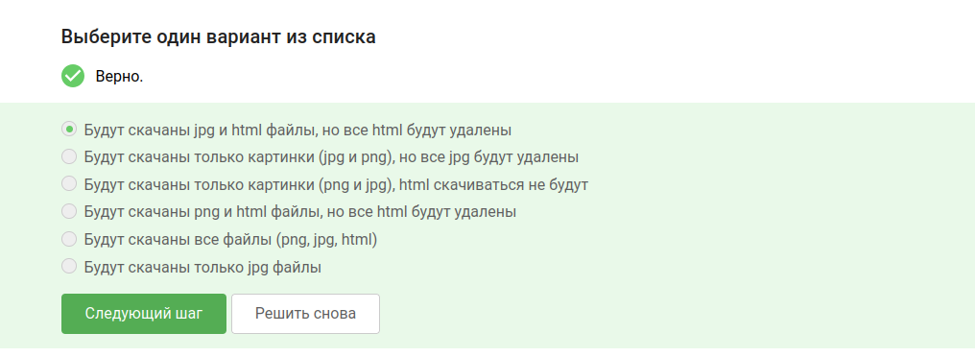

7. Работа с архивами.
Основное отличие заключается в том, что ZIP — это полноценный архиватор (способен объединять множество файлов и папок в один контейнер), а gzip — это лишь инструмент для сжатия отдельных данных.
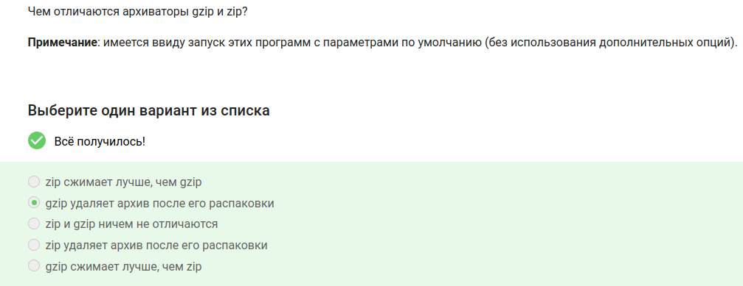
gzip архивирует каждый конкретный файл
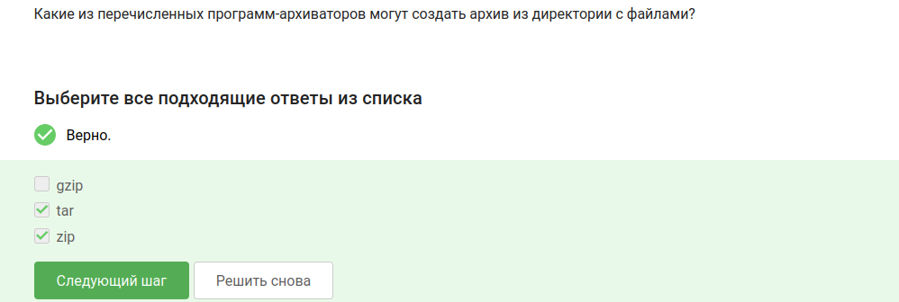
с - create
j - bz2
f - по имени файла
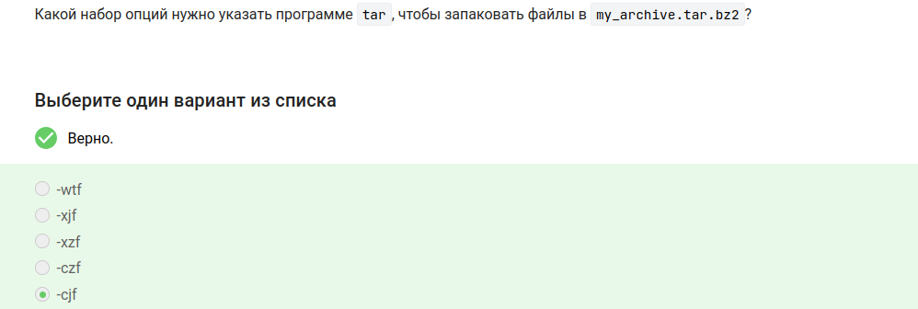

8. Поиск файлов и слов в файлах.
alexye != Alexey
.? .jpg не совпадают с концовкой файла
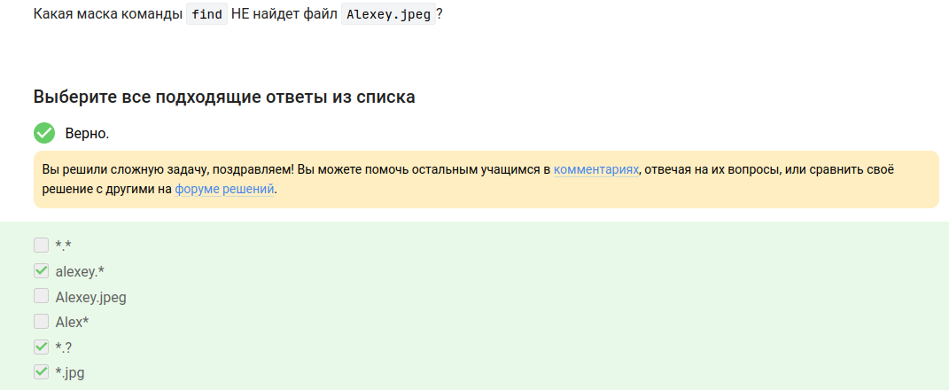
Предположим, что в файле text.txt записаны строки, показанные среди вариантов ответа. Отметьте только те из них, которые выведет на экран команда grep "world" text.txt.
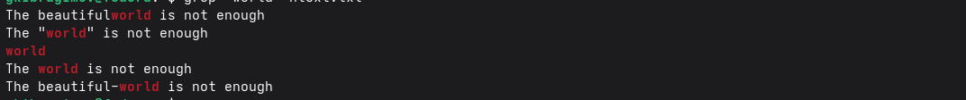

Cкачайте архив с произведениями Шекспира. Вам нужно сгенерировать файл, в котором будут все строчки из этих произведений, содержащие “love”, и загрузить этот файл в форму.
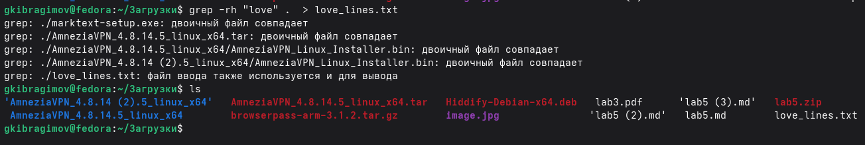


Вывод
В ходе выполнения данной работы я ознакомился с базовым функционалом виртуальной машины и OC Linux.

